Для борьбы с возможными природными пожарами в столичном регионе создана специальная группировка пожарных и спасателей. Об этом сообщил заместитель Мэра Москвы по вопросам жилищно-коммунального хозяйства и благоустройства Петр Бирюков.
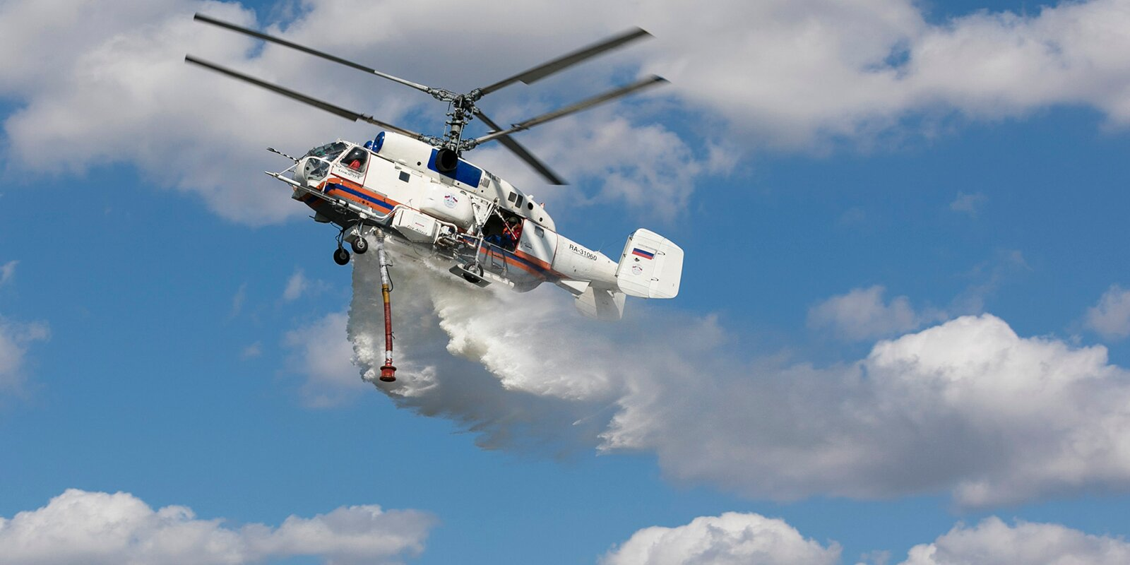
«В связи с началом пожароопасного сезона приняты дополнительные меры для предотвращения возможных природных пожаров. Создана общая группировка, в которой более 30 тысяч человек, а также дополнительно выделено свыше 4,5 тысячи единиц техники», — отметил заммэра.
В ближайшее время к мониторингу пожароопасной обстановки (в первую очередь в ТиНАО) приступят вертолеты Московского авиационного центра. Разведка с воздуха — важная профилактическая мера. Очаги возгорания можно выявить сразу и оперативно их локализовать и ликвидировать.
Кроме этого, город принял еще ряд превентивных мер для предотвращения природных пожаров.
«Во всех административных округах подготовлены сводные отряды поливомоечной техники, на территории ТиНАО проводятся обустройство противопожарных и минерализованных полос на границах поселений, опашка 1,5 тысячи километров вдоль населенных пунктов», — отметил Петр Бирюков.
Также специалисты обследовали места забора воды для авиационной техники и организовали противопожарное водоснабжение в маловодных районах. Кроме того, оборудовали подъезды к водоемам, обустроили пирсы, подготовили вертолетные площадки.
Особое внимание уделили проведению профилактической работы с жителями столицы, ведь самая частая причина природных пожаров — неосторожное обращение с огнем.
Для обеспечения пожарной безопасности устанавливают информационные щиты, противовъездные устройства и шлагбаумы, а также патрулируют особо охраняемые территории.

